Изготовление новогоднего сувенира

Материалы и оборудование:
- Бутылка
- Мишура (3 метра)
- Скотч (или пластилин)
- Маленькие ёлочные игрушки (8-10 шт.)
- Ножницы
- Нитки

Технология изготовления новогоднего сувенира:
Возьмём бутылку | 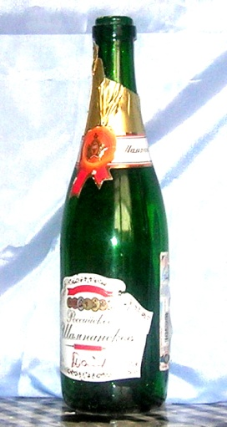
С помощью скотча прикрепим за нитки ёлочные игрушки к бутылке в произвольном порядке | 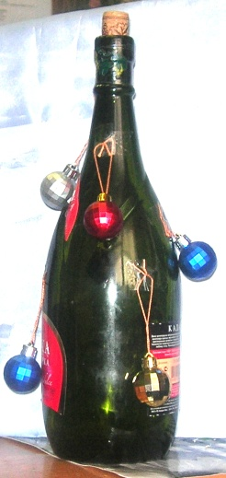
К низу бутылки скотчем (пластилином) прикрепляем мишуру. Затем обвиваем бутылку мишурой, пропуская между витками игрушки. | 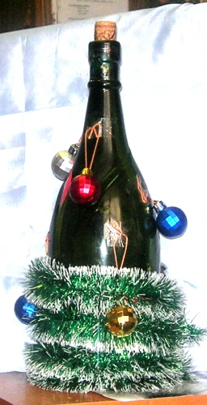
Закончив обвивать, закрепим пластилином мишуру. На макушке полученной елки пластилином прикрепляем звезду. | 